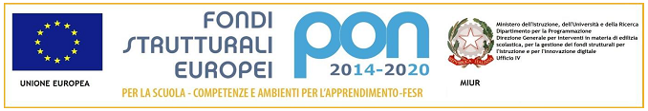
ISTITUTO TECNICO TECNOLOGICO STATALE
“GUGLIELMO MARCONI”
VIALE DELLA LIBERTA, 14 – 47122 FORLI’ TEL. 0543/28620
PEC fotf03000d@pec.istruzione.it PEO fotf03000d@istruzione.it SITO WEB www.ittmarconiforli.edu.it
CODICE FISCALE 80009470404 – CODICE MECCANOGRAFICO FOTF03000D
CODICE UNIVOCO PER FATTURAZIONE ELETTRONICA PA: UF3RZS

RICHIESTA DI MATERIALI E ATTREZZATURE PER LA DIDATTICA
Didattica – Area di specializzazione Indirizzo MECCANICA (A03-02)

Il sottoscritto _____________________________________________________________

Addetto al reparto _________________________________________________________

In qualità di INSEGNANTE A.T.A.

RICHIEDE IL SEGUENTE MATERIALE ________________________________________

________________________________________________________________________

________________________________________________________________________

________________________________________________________________________

UTILIZZO E NOTE ________________________________________________________

________________________________________________________________________

Forlì, ____________________ _______________________
Il Richiedente
Il responsabile di specializzazione
___________________________

NOTA DELL’UFFICIO TECNICO _____________________________________________

________________________________________________________________________

________________________________________________________________________

UFFICIO TECNICO
(Amos Timoncini)

VISTO, SI AUTORIZZA

IL DIRETTORE DEI SS. GG. AA. IL DIRIGENTE SCOLASTICO
(Dott. Antonio Levato) (Prof. Ruscelli Marco)

